- Lý do chọn đề tài
Lý do chọn đề tài: “Triển khai tính năng bảo mật trong xây dựng ứng dụng bảo dưỡng ô tô”
Trong bối cảnh chuyển đổi số mạnh mẽ hiện nay, các doanh nghiệp trong lĩnh vực dịch vụ bảo dưỡng ô tô ngày càng có nhu cầu quản lý thông tin khách hàng, phương tiện và dịch vụ một cách tự động, chính xác và an toàn. Tuy nhiên, phần lớn các hệ thống hiện nay mới chỉ chú trọng vào chức năng quản lý nghiệp vụ, mà chưa quan tâm đúng mức đến khía cạnh bảo mật dữ liệu, dẫn đến nguy cơ rò rỉ thông tin, truy cập trái phép hoặc gian lận hệ thống.
Oracle là một nền tảng cơ sở dữ liệu mạnh mẽ và toàn diện, cung cấp nhiều tính năng bảo mật tiên tiến như mã hóa dữ liệu, kiểm soát truy cập theo vai trò (VPD, OLS), xác thực người dùng, chữ ký số, và cơ chế kiểm toán (Audit, FGA, Trigger). Việc tìm hiểu và ứng dụng các tính năng bảo mật này vào một hệ thống thực tế sẽ giúp người học:
- Hiểu rõ cách kết hợp giữa thiết kế hệ thống và bảo mật dữ liệu trong môi trường doanh nghiệp.
- Nâng cao kỹ năng phân tích – thiết kế – triển khai hệ thống có yếu tố an toàn thông tin.
- Tạo ra một sản phẩm ứng dụng thực tế, có thể mở rộng trong tương lai cho các cơ sở gara, trung tâm bảo dưỡng, hoặc doanh nghiệp dịch vụ kỹ thuật ô tô.
Ngoài ra, nhóm cũng mong muốn thông qua đề tài này rèn luyện tinh thần nghiên cứu, khả năng làm việc nhóm, và tính trách nhiệm trong triển khai dự án phần mềm, đồng thời góp phần nâng cao nhận thức về bảo mật dữ liệu trong các ứng dụng thực tiễn.

- Khảo sát cơ cấu tổ chức
Qua khảo sát, nhóm nhận thấy mô hình tổ chức thường được chia thành các bộ phận chức năng rõ ràng, có mối liên hệ chặt chẽ trong quy trình hoạt động và quản lý dịch vụ.
- Sơ lược mô hình tổ chức
Bộ phận | Chức năng chính
Ban Giám đốc / Quản lý trung tâm | Quản lý toàn bộ hoạt động, điều hành nhân sự, theo dõi doanh thu – chi phí, duyệt các báo cáo và hóa đơn bảo dưỡng.
Bộ phận Tiếp nhận khách hàng | Tiếp nhận thông tin khách hàng, phương tiện, ghi nhận nhu cầu bảo dưỡng, tạo phiếu dịch vụ và điều phối kỹ thuật viên.
Bộ phận Kỹ thuật – Sửa chữa | Thực hiện các dịch vụ bảo dưỡng, sửa chữa theo yêu cầu. Báo cáo kết quả công việc và linh kiện đã sử dụng.
Bộ phận Kho – Vật tư | Quản lý phụ tùng, linh kiện, nhập – xuất vật tư theo yêu cầu kỹ thuật.
Bộ phận Kế toán – Tài chính | Lập hóa đơn, xử lý thanh toán, thực hiện ký số và lưu trữ chứng từ.
Bộ phận IT / Quản trị hệ thống | Quản lý hệ thống phần mềm, tài khoản người dùng, sao lưu – phục hồi dữ liệu, và giám sát bảo mật hệ thống.
- Mối quan hệ giữa các bộ phận
  - Tiếp nhận khách hàng là điểm khởi đầu, ghi nhận yêu cầu và tạo dữ liệu đầu vào cho các bộ phận khác.
  - Bộ phận kỹ thuật phối hợp với kho vật tư để tiến hành bảo dưỡng.
  - Sau khi hoàn tất dịch vụ, kế toán nhận dữ liệu từ kỹ thuật và tiếp nhận để lập hóa đơn có ký số.
  - Cuối cùng, ban giám đốc kiểm tra báo cáo tổng hợp từ hệ thống và IT đảm bảo việc bảo mật, phân quyền, kiểm soát truy cập và sao lưu dữ liệu.
- Liên hệ với thiết kế và xây dựng ứng dụng
  - Xác định các vai trò người dùng (User Roles) trong hệ thống: Admin, Nhân viên tiếp nhận, Kỹ thuật viên, Kế toán, Khách hàng, Quản lý hệ thống.
  - Thiết kế phân quyền và kiểm soát truy cập (MAC/DAC) tương ứng cho từng vai trò.
  - Thiết lập quy trình nghiệp vụ theo mô hình hoạt động thực tế (từ tiếp nhận → xử lý → thanh toán → báo cáo).

- Khảo sát hiện trạng
  - Quy trình hoạt động hiện tại
Quy trình nghiệp vụ tại các trung tâm bảo dưỡng ô tô hiện nay thường được thực hiện thủ công hoặc bán tự động, gồm các bước chính sau:

Bước 1: Tiếp nhận khách hàng và xe
- Nhân viên tiếp nhận ghi lại thông tin khách hàng (họ tên, số điện thoại, biển số xe, loại xe, tình trạng hiện tại).
- Khách hàng nêu nhu cầu bảo dưỡng, sửa chữa.
- Nhân viên lập phiếu tiếp nhận dịch vụ (mẫu giấy hoặc Excel).

Bước 2: Kiểm tra – Chuẩn đoán
- Kỹ thuật viên kiểm tra xe và báo cáo tình trạng chi tiết.
- Lập phiếu đề xuất vật tư / dịch vụ cần thực hiện gửi kho hoặc quản lý.

Bước 3: Thực hiện bảo dưỡng / sửa chữa
- Kỹ thuật viên thực hiện công việc theo phiếu giao việc.
- Các vật tư, linh kiện được xuất kho theo phiếu đề xuất.
- Sau khi hoàn tất, kỹ thuật viên ghi nhận kết quả vào phiếu hoàn thành công việc.

Bước 4: Thanh toán – Lập hóa đơn
- Bộ phận kế toán tổng hợp các chi phí: công bảo dưỡng, vật tư, thuế,…
- Lập hóa đơn giấy và gửi khách hàng ký nhận (chưa có ký số).
- Lưu trữ bản cứng hoặc bản Excel nội bộ.

Bước 5: Báo cáo – Lưu trữ dữ liệu
- Báo cáo doanh thu, vật tư, chi phí thực hiện thủ công bằng Excel.
- Không có cơ chế phân quyền truy cập, mã hóa thông tin, hoặc kiểm toán thao tác người dùng.
- Việc sao lưu dữ liệu chủ yếu là sao chép file Excel định kỳ, thiếu an toàn và dễ thất thoát
  - Các biểu mẫu hiện đang sử dụng
Tên biểu mẫu | Mục đích sử dụng | Hạn chế hiện tại
Phiếu tiếp nhận dịch vụ | Ghi nhận thông tin khách hàng, xe, yêu cầu bảo dưỡng | Lưu trữ giấy, dễ thất lạc, không bảo mật
Phiếu kiểm tra kỹ thuật | Ghi tình trạng xe và hạng mục cần bảo dưỡng | Không có liên kết dữ liệu giữa các bộ phận
Phiếu đề xuất vật tư | Yêu cầu kho cấp linh kiện, dầu nhớt, phụ tùng | Thiếu xác nhận điện tử, dễ sai sót khi nhập tay
Phiếu hoàn thành công việc | Xác nhận đã hoàn tất bảo dưỡng | Không đồng bộ với kế toán, mất thời gian tổng hợp
Hóa đơn thanh toán | Ghi chi phí, tổng hợp công – vật tư | Chưa ký số, chưa tích hợp cơ sở dữ liệu
Báo cáo doanh thu / vật tư / nhân sự | Quản lý tổng hợp cuối tháng | Làm thủ công trên Excel, khó tra cứu lịch sử

  - Nhận xét chung về hiện trạng
- Thiếu đồng bộ dữ liệu giữa các bộ phận (tiếp nhận, kỹ thuật, kế toán, kho).
- Bảo mật thông tin yếu: chưa có mã hóa dữ liệu, chưa có phân quyền truy cập người dùng.
- Chưa có hệ thống xác thực / kiểm toán: không kiểm soát được ai thay đổi thông tin.
- Hiệu quả thấp, dễ xảy ra nhầm lẫn, thất lạc dữ liệu và khó thống kê nhanh.
  - Định hướng cải tiến
- Số hóa toàn bộ quy trình bằng các form điện tử và cơ sở dữ liệu Oracle.
- Tích hợp mã hóa dữ liệu, định danh và xác thực người dùng.
- Tự động hóa các phiếu, hóa đơn có ký số và kiểm toán truy cập (FGA, Audit).
- Cho phép truy xuất dịch vụ bằng mã QR, giúp khách hàng theo dõi lịch sử bảo dưỡng nhanh chóng.

- Kế hoạch và phân công công việc
  - Mục tiêu tổng thể
Xây dựng ứng dụng quản lý bảo dưỡng ô tô theo mô hình 3 lớp (Frontend – Backend – Database), tích hợp các kỹ thuật bảo mật Oracle (mã hóa, xác thực, phân quyền, kiểm toán), đảm bảo an toàn dữ liệu và hoạt động ổn định trên nền tảng web và mobile.
  - Kế hoạch tổng quát
Giai đoạn | Thời gian dự kiến | Nội dung công việc chính | Kết quả mong đợi
Giai đoạn 1: Khảo sát & Phân tích yêu cầu | Tuần 1 – Tuần 2 | - Khảo sát quy trình hoạt động thực tế của trung tâm bảo dưỡng.- Xác định yêu cầu chức năng và phi chức năng.- Xây dựng Use Case, đặc tả nghiệp vụ. | Bộ tài liệu phân tích yêu cầu và sơ đồ Use Case.
Giai đoạn 2: Thiết kế hệ thống | Tuần 3 – Tuần 4 | - Thiết kế sơ đồ lớp, sơ đồ trình tự, mô hình dữ liệu quan hệ.- Xây dựng mô hình bảo mật Oracle: VPD, OLS, Audit.- Phân quyền theo MAC/DAC. | Tài liệu thiết kế chi tiết và sơ đồ hệ thống hoàn chỉnh.
Giai đoạn 3: Phát triển ứng dụng | Tuần 5 – Tuần 8 | - Xây dựng cơ sở dữ liệu Oracle.- Lập trình backend (Spring Boot).- Lập trình frontend (Angular + ReactJS).- Áp dụng các tính năng bảo mật vào hệ thống. | Ứng dụng chạy ổn định ở mức chức năng cơ bản, có bảo mật dữ liệu.
Giai đoạn 4: Kiểm thử & Triển khai | Tuần 9 – Tuần 10 | - Kiểm thử toàn bộ chức năng và bảo mật.- Kiểm tra sao lưu, phục hồi dữ liệu.- Hoàn thiện giao diện, hiệu chỉnh lỗi. | Phiên bản chạy thử hoàn chỉnh.
Giai đoạn 5: Báo cáo & Bảo vệ | Tuần 11 – Tuần 12 | - Hoàn thiện báo cáo, slide thuyết trình.- Chuẩn bị demo ứng dụng và minh họa tính năng bảo mật. | Báo cáo hoàn chỉnh và sản phẩm trình bày cho giảng viên.

  - Phân công chi tiết
Thành viên | Công việc phụ trách | Mô tả chi tiết nhiệm vụ
 | Phân tích & Cấu trúc hệ thống | - Tổng hợp yêu cầu, mô hình hóa quy trình (Use Case, sơ đồ lớp).- Thiết kế cơ sở dữ liệu Oracle (ERD, quan hệ, ràng buộc).- Triển khai các kỹ thuật bảo mật Oracle (VPD, OLS, Audit).- Quản lý tiến độ, tổng hợp báo cáo nhóm.
 | Phát triển Backend – Tích hợp bảo mật | - Xây dựng API bằng Spring Boot.- Kết nối Oracle Database.- Tích hợp bảo mật (mã hóa dữ liệu, xác thực, phân quyền).- Kiểm thử chức năng đăng nhập, quản lý người dùng, phân quyền truy cập.
 | Phát triển Frontend & Ứng dụng Mobile | - Thiết kế giao diện bằng Angular (web) và ReactJS (mobile).- Xây dựng các form nhập liệu, tra cứu, hóa đơn ký số, quét QR.- Kiểm thử hiển thị và tích hợp API.- Hỗ trợ kiểm thử và trình bày demo.

- Phân tích hệ thống
  - Usecase nghiệp vụ
    - Mô tả mục đích
Sơ đồ Use Case nghiệp vụ thể hiện quy trình hoạt động thực tế của trung tâm bảo dưỡng ô tô, mô tả các vai trò (tác nhân thực tế) và nghiệp vụ chính mà họ thực hiện, chưa đi sâu vào hệ thống phần mềm.
    - Các tác nhân nghiệp vụ
Tác nhân | Vai trò trong nghiệp vụ
Khách hàng | Gửi yêu cầu bảo dưỡng, xem báo giá, nhận hóa đơn.
Nhân viên tiếp nhận | Ghi nhận yêu cầu, lập phiếu dịch vụ, chuyển thông tin cho kỹ thuật.
Kỹ thuật viên | Kiểm tra, bảo dưỡng, cập nhật kết quả và vật tư sử dụng.
Kế toán viên | Tính chi phí, lập hóa đơn, ký số và thanh toán.
Quản lý trung tâm | Giám sát hoạt động, phê duyệt báo cáo, xem thống kê.

    - Các usecase nghiệp vụ chính
STT | Tên Use Case | Tác nhân liên quan | Mô tả tóm tắt
1 | Tiếp nhận yêu cầu dịch vụ | Nhân viên tiếp nhận, Khách hàng | Ghi thông tin xe, loại dịch vụ, tình trạng.
2 | Kiểm tra và chuẩn đoán xe | Kỹ thuật viên | Xác định hạng mục bảo dưỡng cần thiết.
3 | Lập phiếu đề xuất vật tư | Kỹ thuật viên, Kho vật tư | Yêu cầu linh kiện, dầu nhớt,...
4 | Thực hiện bảo dưỡng | Kỹ thuật viên | Thực hiện công việc và cập nhật tiến độ.
5 | Lập hóa đơn & thanh toán | Kế toán viên, Khách hàng | Tạo hóa đơn (ký số), thu tiền dịch vụ.
6 | Báo cáo hoạt động | Quản lý trung tâm | Tổng hợp doanh thu, vật tư, nhân công.

  - Usecase hệ thống
    - Mục đích
Mô tả cách các tác nhân tương tác với hệ thống ứng dụng (web/mobile) – đây là phần thiết kế phần mềm, phản ánh trực tiếp các chức năng chính mà ứng dụng cung cấp.
    - Các tác nhân hệ thống
Tác nhân | Mô tả vai trò
Người dùng (Admin) | Quản lý tài khoản, phân quyền, cấu hình hệ thống.
Nhân viên tiếp nhận | Đăng nhập, quản lý khách hàng, lập phiếu bảo dưỡng.
Kỹ thuật viên | Cập nhật tiến độ, kết quả, và vật tư sử dụng.
Kế toán viên | Lập hóa đơn, ký số, theo dõi thanh toán.
Khách hàng (qua QR / Web) | Tra cứu thông tin dịch vụ, hóa đơn.

    - Các usecase hệ thống chính
STT | Tên Use Case hệ thống | Tác nhân | Mô tả chức năng chính
1 | Đăng nhập hệ thống | Tất cả người dùng | Xác thực thông tin tài khoản (có mã hóa và xác thực Oracle).
2 | Quản lý khách hàng | Nhân viên tiếp nhận | Thêm, sửa, tra cứu thông tin khách hàng (mã hóa dữ liệu cá nhân).
3 | Quản lý dịch vụ bảo dưỡng | Nhân viên tiếp nhận, Kỹ thuật viên | Tạo, theo dõi, cập nhật phiếu bảo dưỡng.
4 | Quản lý vật tư | Kỹ thuật viên, Admin | Theo dõi tồn kho, xuất vật tư cho từng đơn dịch vụ.
5 | Quản lý hóa đơn | Kế toán viên | Lập và ký số hóa đơn, lưu trữ dữ liệu an toàn.
6 | Tra cứu bằng mã QR | Khách hàng | Quét mã QR để xem thông tin dịch vụ đã thực hiện.
7 | Phân quyền truy cập (MAC/DAC) | Admin | Thiết lập chính sách truy cập và vai trò người dùng.
8 | Kiểm toán truy cập (Audit/FGA) | Admin | Theo dõi, ghi nhật ký hoạt động người dùng.
9 | Sao lưu & phục hồi dữ liệu | Admin | Thực hiện backup – restore định kỳ Oracle DB.

  - Quan hệ giữa 2 sơ đồ
Mối quan hệ | Giải thích
Use Case nghiệp vụ → Use Case hệ thống | Các quy trình thủ công (tiếp nhận, lập hóa đơn, báo cáo) được chuyển hóa thành chức năng phần mềm có kiểm soát bảo mật.
Tác nhân thực tế → Tác nhân hệ thống | Ví dụ: Nhân viên tiếp nhận trong thực tế tương ứng với User role “Receptionist” trong hệ thống.
Mức độ chi tiết | Use Case hệ thống cụ thể hóa nghiệp vụ bằng thao tác, dữ liệu, xác thực và quyền truy cập.
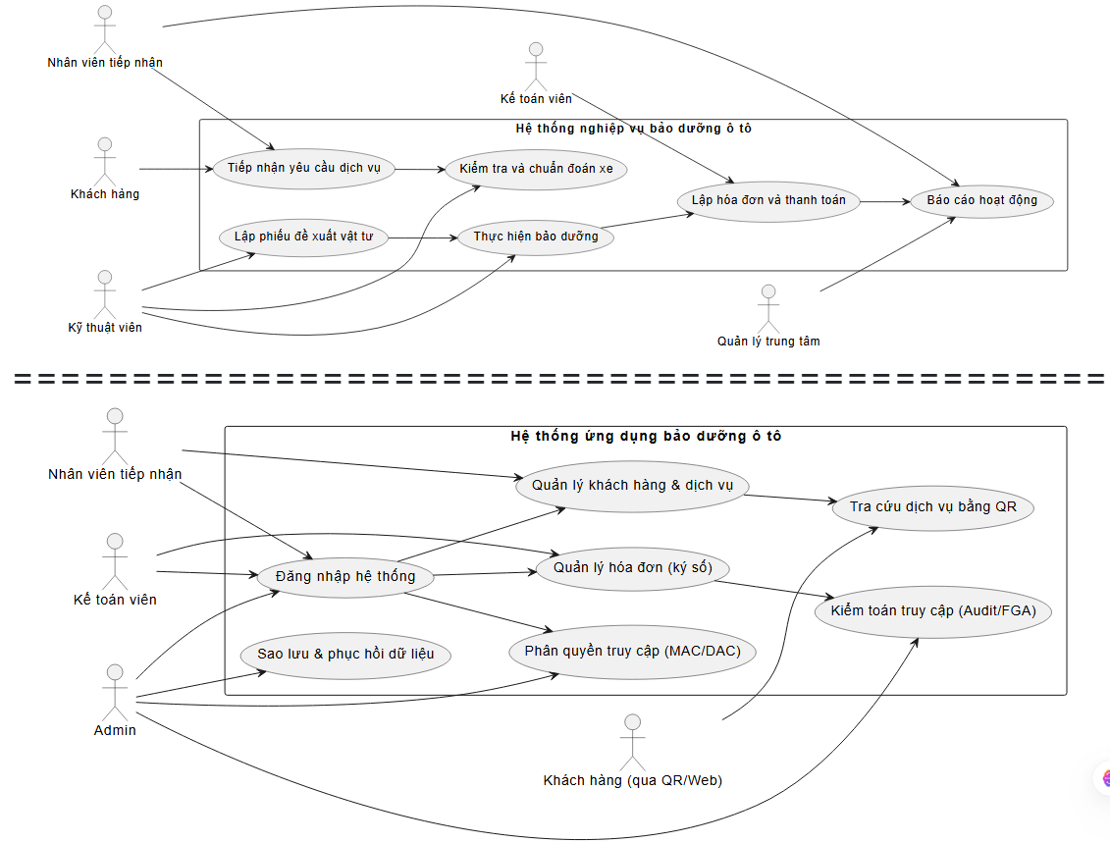
  - Sơ đồ
    - Sơ đồ lớp mức phân tích
Lớp | Thuộc tính chính | Mối quan hệ
KhachHang | MaKH, HoTen, SDT, Email, DiaChi, BienSoXe | 1–n với PhieuBaoDuong
Xe | BienSo, HangXe, MauXe, NamSX | 1–n với PhieuBaoDuong
DichVu | MaDV, TenDV, DonGia, MoTa | n–n với PhieuBaoDuong (qua ChiTietBaoDuong)
PhieuBaoDuong | MaPhieu, NgayLap, TrangThai, TongTien | n–n với DichVu, n–1 với KhachHang, n–1 với NhanVien
NhanVien | MaNV, HoTen, VaiTro, MatKhau, QuyenTruyCap | 1–n với PhieuBaoDuong, 1–n với HoaDon
HoaDon | MaHD, NgayLap, TongTien, TrangThai, ChuKySo | 1–1 với PhieuBaoDuong
VatTu | MaVT, TenVT, SoLuongTon, DonGia | n–n với PhieuBaoDuong (qua ChiTietVatTu)

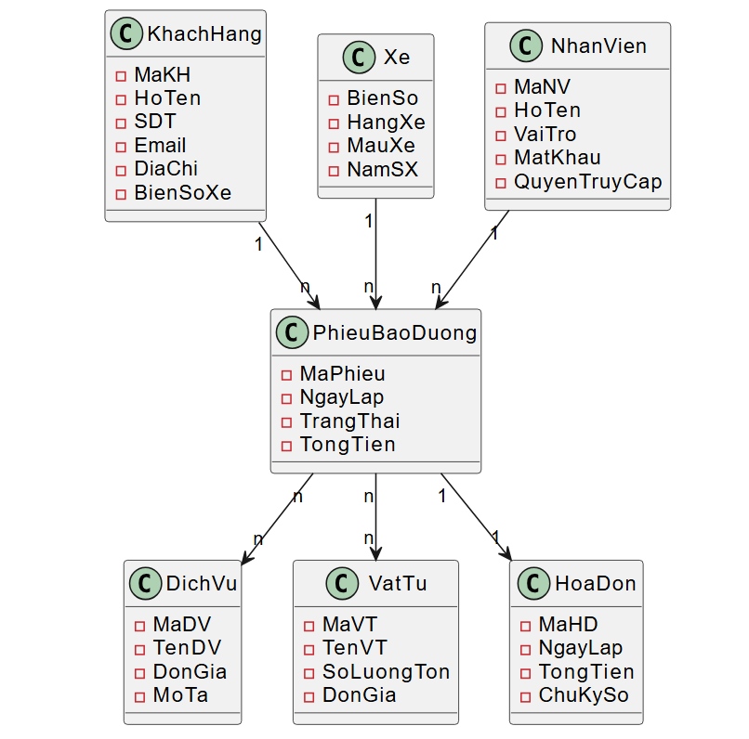

    - Sơ đồ lớp mức thiết kế

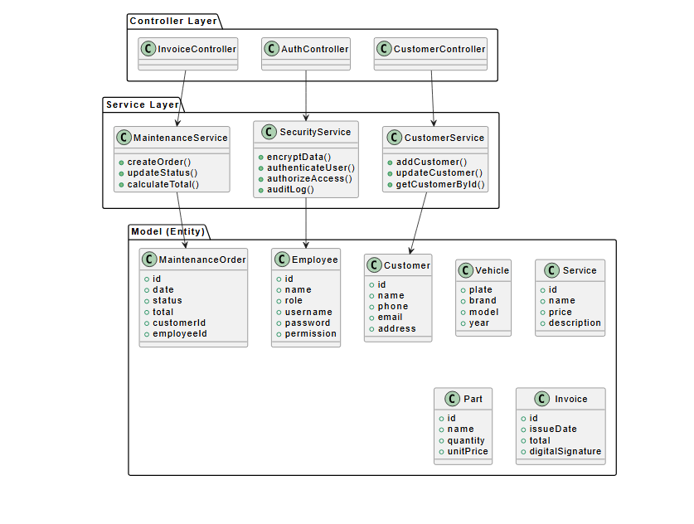
    - Mô hình dữ liệu quan hệ
Bảng | Khóa chính | Mối quan hệ / Khóa ngoại
KHACH_HANG | MA_KH | 1–n với PHIEU_BD
XE | BIEN_SO | 1–n với PHIEU_BD
NHAN_VIEN | MA_NV | 1–n với PHIEU_BD
DICH_VU | MA_DV | n–n qua CHI_TIET_BD
VAT_TU | MA_VT | n–n qua CHI_TIET_VT
PHIEU_BD | MA_PHIEU | 1–1 với HOA_DON
HOA_DON | MA_HD | MA_PHIEU (FK)
CHI_TIET_BD | MA_PHIEU, MA_DV | Liên kết PHIEU_BD ↔ DICH_VU
CHI_TIET_VT | MA_PHIEU, MA_VT | Liên kết PHIEU_BD ↔ VAT_TU

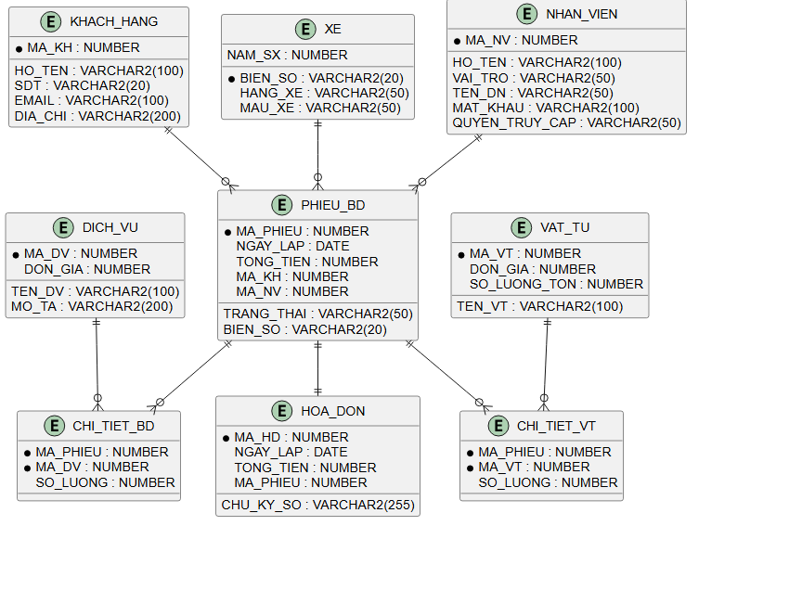
  - Phân tích kỹ thuật bảo mật
    - Profile, định danh và xác thực người dùng
- Mục đích:
  - Xác định ai được quyền truy cập vào hệ thống và cách họ đăng nhập
  - Giới hạn tài nguyên, thời gian và tần suất đăng nhập của từng người dùng
- Cơ chế:
  - Profile trong Oracle cho phép giới hạn:
    - Thời gian đăng nhập (PASSWORD_LIFE_TIME)
    - Số lần nhập sai (FAILED_LOGIN_ATTEMPTS)
    - Thời gian bị khóa tài khoản (PASSWORD_LOCK_TIME)
  - Định danh (Identification): Mỗi người dùng được cấp User ID riêng.
  - Xác thực (Authentication): So khớp tên đăng nhập và mật khẩu mã hóa (hash) trước khi cho phép truy cập.
- Ứng dụng trong hệ thống
  - Mỗi nhân viên (kế toán, kỹ thuật viên, admin) có tài khoản riêng biệt trong Oracle.
  - Áp dụng profile khác nhau cho từng vai trò:
    - PROFILE_ADMIN (quyền cao, timeout ngắn, bảo mật cao)
    - PROFILE_STAFF (quyền hạn chế, truy cập trong giờ hành chính)
  - Dữ liệu đăng nhập trong backend Spring Boot được mã hóa bằng BCrypt + Oracle Authentication.
    - MÃ QR – XÁC THỰC & TRUY XUẤT THÔNG TIN
- Mục đích
  - Cung cấp cách tra cứu thông tin dịch vụ / hóa đơn / lịch sử bảo dưỡng nhanh chóng mà vẫn đảm bảo an toàn
- Cơ chế
  - Mỗi phiếu bảo dưỡng hoặc hóa đơn được tạo mã QR chứa mã định danh (ID) duy nhất.
  - Khi khách hàng quét mã QR, hệ thống.
    - Xác thực mã QR (kiểm tra chữ ký số / token).
    - Truy xuất thông tin tương ứng (chỉ đọc, không cho phép chỉnh sửa).
    - CHỮ KÝ SỐ (DIGITAL SIGNATURE)
- Mục đích
  - Đảm bảo tính xác thực và toàn vẹn của hóa đơn, chứng từ.
  - Ngăn chặn việc chỉnh sửa trái phép sau khi phát hành.
- Cơ chế hoạt động
  - Hệ thống tạo chữ ký số bằng cặp khóa RSA (private/public key)
  - Khi kế toán viên phát hành hóa đơn
    - Dữ liệu hóa đơn được băm (SHA-256)
    - Băm được mã hóa bằng khóa riêng → sinh ra chữ ký số
    - Khi cần xác minh, hệ thống dùng khóa công khai để kiểm tra tính toàn vẹn
    - PHÂN QUYỀN & KIỂM SOÁT TRUY CẬP: MAC, DAC, VPD, OLS
- DAC (Discretionary Access Control)
  - Người sở hữu dữ liệu (owner) có thể tự quyết định cấp quyền SELECT, INSERT, UPDATE, DELETE cho người khác
  - Dùng lệnh: GRANT SELECT, UPDATE ON PHIEU_BD TO NV_KETOAN, REVOKE UPDATE ON PHIEU_BD FROM NV_KETOAN
- MAC (Mandatory Access Control)
  - Áp dụng chính sách truy cập bắt buộc theo cấp độ bảo mật
  - Mỗi nhân viên có nhãn bảo mật (label)
    - TOP_SECRET, CONFIDENTIAL, PUBLIC
  - Oracle sẽ chặn truy cập dữ liệu cao hơn cấp độ được phép
- VPD (Virtual Private Database)
  - Cho phép lọc dữ liệu động (row-level security) tùy theo người dùng đăng nhập
- OLS (Oracle Label Security)
  - Mở rộng của MAC: gắn nhãn bảo mật (Label) cho từng hàng dữ liệu
  - Cho phép phân quyền truy cập chi tiết hơn: theo phòng ban, vai trò hoặc cấp độ
    - FGA, STANDARD AUDIT & TRIGGER
- STANDARD AUDIT
  - Ghi lại mọi thao tác truy cập hoặc thay đổi dữ liệu (ai – khi nào – hành động gì)
  - AUDIT SELECT, INSERT, UPDATE, DELETE ON HOA_DON BY ACCESS
  - Oracle lưu nhật ký trong DBA_AUDIT_TRAIL
- FGA (Fine-Grained Audit)
  - Ghi lại các hành động cụ thể hơn theo điều kiện (ví dụ: chỉ audit khi truy cập dữ liệu nhạy cảm)
  - Dùng cho audit chi tiết từng bản ghi
- TRIGGER (Audit + Giải trình)
  - Kích hoạt tự động khi có hành động INSERT, UPDATE, DELETE
  - Dùng để ghi log, khóa dữ liệu, hoặc kiểm tra tính hợp lệ

